真正的朋友
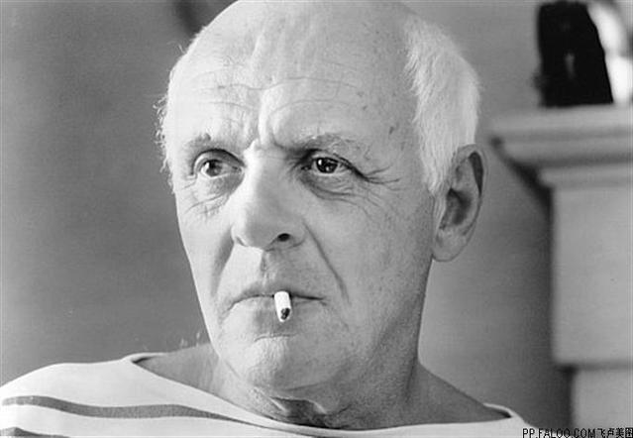
西班牙著名画家毕加索是一位真正的天才画家，他和他的画在世界艺术史上占据了不朽的地位。
据统计，他一生共画了37000多幅画。

毕加索说：“我的每一幅画中都装有我的血，这就是我画的含义。”

全世界拍卖价前10名的画作里面，毕加索的作品就占了4幅。毕加索在世时，他的画就卖出了很高的价格。

他的身边总是有许多人渴望从他那里得到一两张画，哪怕是得到他顺手涂鸦的一张画，也够自己一辈子吃喝不愁了。

一次，他在一张邮票上顺手画了几笔，然后就丢进废纸篓里。后来被一个拾荒的老妇捡到，她将这张邮票卖掉后，买了一幢别墅，从此衣食无忧。可见毕加索的画，每一笔、每一涂，泼洒的都是金子啊。

晚年的毕加索非常孤独，尽管他的身边不乏亲朋好友，但是他很清楚，那些人都是冲着他的画来的。为了那些画，亲人们争吵不断，甚至大打出手。
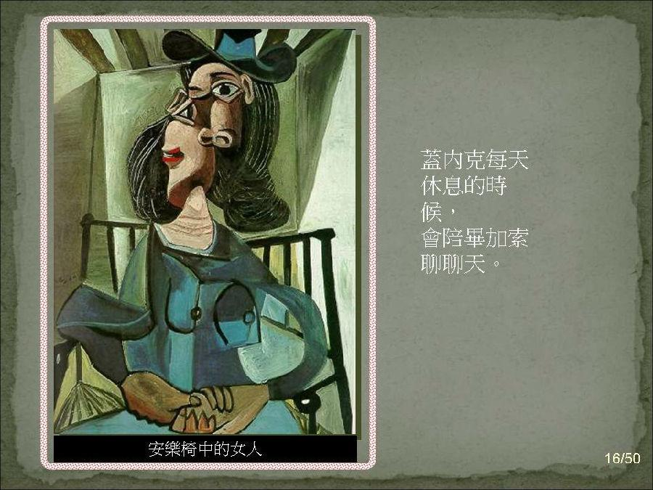
毕加索感到很苦恼，他身边一个能说说话、唠唠嗑的人也没有。尽管他很有钱，但是买不来亲情和友情。

考虑到自己已年逾90岁，随时可能离开人世，为了保护自己画作的完整性，毕加索请来了一个安装工，给自己的门窗安装防盗网。就这样，安装工盖内克出现在毕加索的生活中。

盖内克每天休息的时候，会陪毕加索唠唠嗑。
盖内克憨厚、坦率，没有多少文化，看不懂毕加索画的画，在盖内克眼里那些画简直一文不值。

毕加索常常将眼睛瞪得大大的看着盖内克，盖内克给了他一种豁然开朗的美好。他看懂的只是手中的起子、扳手。但是，他很愿意陪毕加索唠嗑，他觉得老人很慈祥，就像是自己的祖父。

阳光从窗外泼洒进来，照在盖内克身上，像给他披上了一层金色的羽毛。毕加索看着眼前的盖内克，就像是一尊雕塑，有一种令他眩晕的美。他情不自禁地拿起画笔，顺手为盖内克画了一幅肖像。

他把画递给盖内克说：“朋友，我为你画了一幅画，把它收藏好，或许将来你会用得着。”
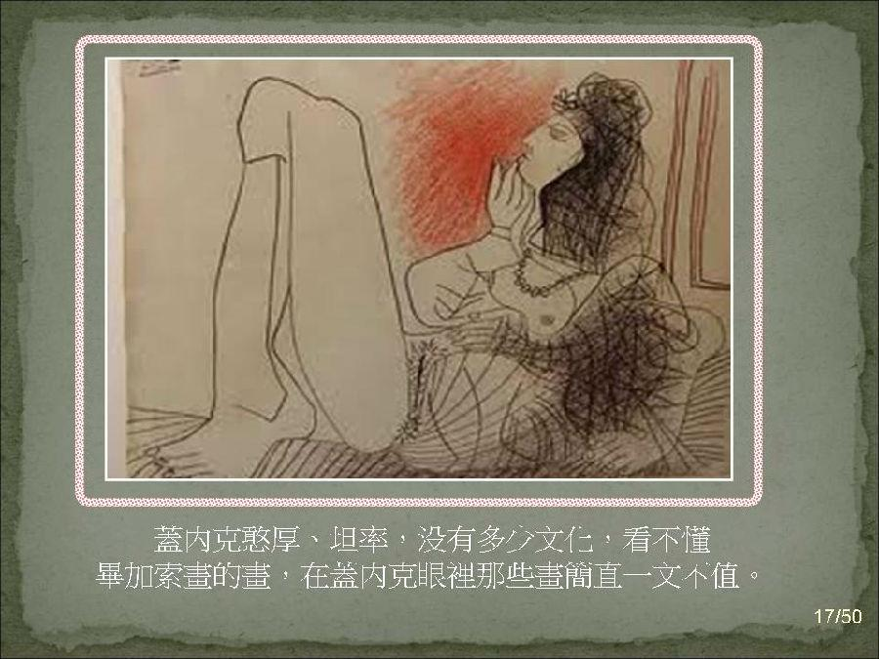
盖内克接过画，看了看。他没看懂，又把它递给了毕加索，说道：“这画我不想要，要不就将你家厨房里的那把大扳手送给我吧，我觉得那扳手对我来说更重要。”

毕加索不可思议地说道：“朋友，这幅画不知能换回多少把你需要的那种扳手。”

盖内克将信将疑地收起那幅画，可心里还想着毕加索家厨房里的那把扳手。

盖内克的到来，一扫毕加索往日淤积在内心的苦闷，他终于找到了倾诉的物件。

在盖内克面前，毕加索彻底放下了包袱，丢掉了那层包裹着自己的面纱。他像个孩子一样与盖内克天南海北地交谈，高兴之时，还手舞足蹈起来。
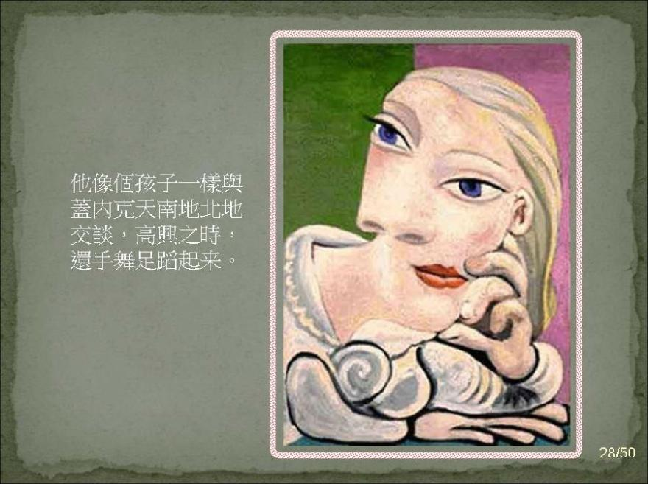
为了能与盖内克唠嗑，毕加索将工期一再推迟，只要能与盖内克在一起说说笑笑，就是他最大的快乐。

其间，毕加索又陆陆续续地送给盖内克许多画，包括他自己视为珍宝的画。

他对盖内克说：“虽然你不懂画，但是你是最应该得到这些画的人。拿去吧，我的朋友，希望有一天它们能改变你的生活。”

安防盗网这样一个小小的工程，盖内克前前后后竟干了近两年。

盖内克更多的时间是陪毕加索唠嗑。不曾想到唠嗑使90高龄的毕加索变得精神矍铄。那些日子，毕加索又创作出许多作品，成为毕加索创作的又一个高峰期。
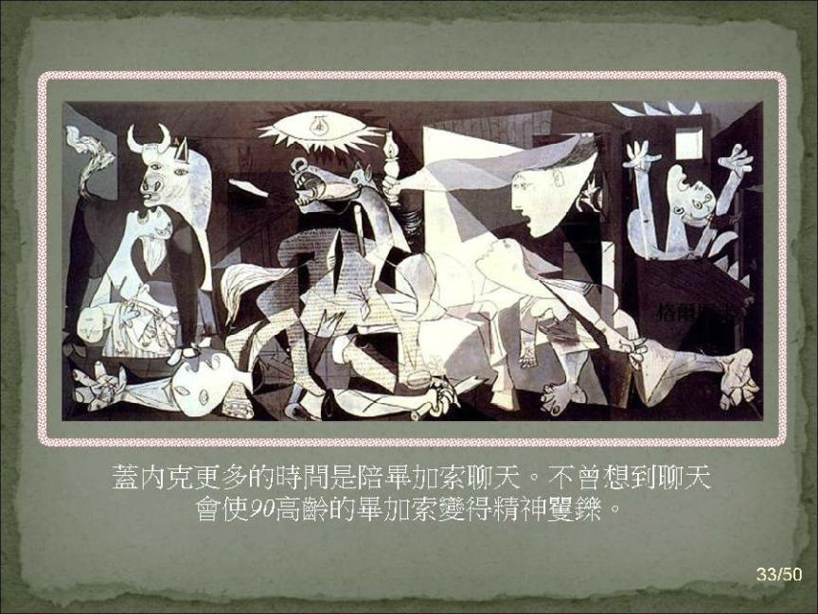
分别的日子终于到了，盖内克离开了毕加索，又四处寻活去了。

1973年4月8日，93岁的毕加索无疾而终。

此后，他的画作价格更是扶摇直上，成为当今世界上最昂贵的画作之一。

还在四处打工、日子过得非常艰难的盖内克，得知毕加索逝世的消息，悲痛万分。他想起毕加索曾经赠送给他的那些画，于是匆匆地赶回了家。

他爬上小阁楼，翻出一个旧皮箱。打开小皮箱，把里面的画拿出来，一张一张地清点下去，发现这些画共有271张。

盖内克惊呆了。他知道，他只要拿出这里面的任意一张画，就可以彻底改变他目前的生活。

看着这一张张画，毕加索的音容笑貌仿佛又在眼前浮现。“你才是我真正的朋友！”

毕加索的这句话，在他耳旁一遍遍地响起。他的眼睛不知不觉湿润了。他将这些画又仔细地放回皮箱，重又收藏在阁楼里。

他没有对任何人说起过这些画，包括对自己的家人，像往常一样外出干活。绝对不会有人想到，这个毫不起眼的安装工，竟是一个超级大富翁。

2010年12月，一个石破天惊的新闻震惊法国：
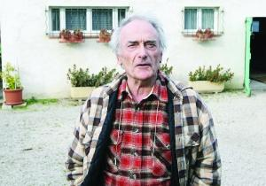
年逾古稀的安装工盖内克将毕加索赠送给他的271幅画，全部捐给了法国文物部门。价值1亿多欧元。

有人感到困惑和不解，老人拥有这么多毕加索的画，为什么坐拥金山不享受，要全部捐出来呢？

盖内克在回答记者提问时说：“毕加索曾对我说，你才是我真正的朋友。是朋友，我就不能占有，只能保管。我把这些画捐出来，就是为了让它们得到更好的保管。”
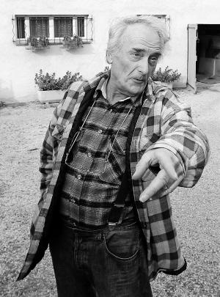
老人盖内克的目光中闪烁着一种令人动容的淡定与平和，这种淡定与平和，给人一种无畏和力量，它能抵御尘世间的一切风浪和险阻，活出一个真实的人生。

在天堂的毕加索一定为他能有这样的朋友感到无比骄傲！

